TUGAS PROPOSAL KEGIATAN “BUMIERE-FEST SKEMA FESTIVAL BUKU”



Kelompok 2
Rekayasa Perangkat Lunak
Universitas Pendidikan Indonesia
Jl. Pendidikan No.15, Cibiru Wetan, Kec. Cileunyi, Kabupaten Bandung, Jawa Barat 40625
2025

 | UNIVERSITAS PENDIDIKAN INDONESIA  Jl. Pendidikan No.15, Cibiru Wetan, Kec. Cileunyi, Kabupaten Bandung, Jawa Barat 40625

LEMBAR PENGESAHAN
PROPOSAL PELAKSANAAN KEGIATAN

DISUSUN OLEH:
ATSIILA KAYSA ASYRAF | 2505053
IRENIA MAISA KAMILA | 2506031
TIARA SYAHLA MEITIRA | 2508160

Menyetujui,
Dosen Pengampu
Literasi Teknologi Informasi dan Komunikasi

Yulia Retnowati, S.Pd., M.T.

KATA PENGANTAR
Segala puji dan syukur kita panjatkan ke kehadirat Tuhan Yang Maha Esa, karena atas rahmat-Nya dan karunia-Nya proposal ini dapat diselesaikan dengan tepat waktu. Penyusunan proposal kegiatan ini bertujuan untuk memenuhi kewajiban kami sebagai mahasiswa dalam mata kuliah Literasi Teknologi Informasi dan Komunikasi.
Proposal ini kami susun dengan harapan dapat memberikan gambaran yang jelas mengenai kegiatan yang akan dilaksanakan. Selain itu, kami mengantisipasi menjadikan tugas ini sebagai sarana untuk dapat menambahkan wawasan dan pengalaman kami dalam merancang sebuah kegiatan secara sistematis dan terhierarki. Kami menyadari bahwa proposal ini jauh dari kata sempurna. Oleh karena itu, kami menghargai setiap kritik dan saran sebagai sarana evaluasi untuk berkembang di masa mendatang kelak.
Akhir kata, kami ucapkan terima kasih kepada Ibu Yulia Retnowati, S.Pd., M.T. selaku dosen pengampu mata kuliah Literasi Teknologi Informasi dan Komunikasi yang telah memberikan arahan dan bimbingan dalam penyusunan proposal ini. Tidak lupa kami ucapkan terima kasih kepada seluruh pihak yang telah membantu menyukseskan proposal ini sehingga bisa menjadi hasil yang utuh.

DAFTAR ISI

LEMBAR PENGESAHAN ii
KATA PENGANTAR iii
DAFTAR ISI iv
DAFTAR TABEL v
DAFTAR LAMPIRAN vi
BAB I PENDAHULUAN 1
1.1. Latar Belakang 1
1.2. Nama Kegiatan 2
1.3. Tujuan Kegiatan 2
1.4. Bentuk Kegiatan 2
1.5. Sasaran Kegiatan 3
1.6. Waktu dan Tempat Kegiatan 3
BAB II PEMBAHASAN 4
2.1. Susunan Kepanitiaan 4
2.2. Media Publikasi 4
2.3. Susunan Acara 4
2.4. Rencana Anggaran dan Sumber Dana 8
2.5. Sekretariat Pelaksana 12
BAB III PENUTUP 13
LAMPIRAN 14

DAFTAR GAMBAR
Gambar 1. 1 CV Atsiila Kaysa Asyraf 15
Gambar 1. 2 CV Irenia Maisa Kamila 16
Gambar 1. 3 CV Tiara Syahla Meitira 17

DAFTAR TABEL
Tabel 2. 1. Susunan Acara Hari Pertama 5
Tabel 2. 2. Susunan Acara Hari Kedua 7
Tabel 2. 3. Susunan Acara Hari Keempat 8
Tabel 2. 4. Rencana Anggaran 11
Tabel 2. 5. Sumber Dana 12

DAFTAR LAMPIRAN
Lampiran 1. Poster Festival BUMIERE-FEST 14
Lampiran 2. CV (Curriculum Vitae) Milik Panitia 15
Lampiran 3. Surat Undangan 18

BAB I
PENDAHULUAN

Latar Belakang
Membaca merupakan sarana penting untuk memperoleh informasi, pengetahuan, dan wawasan, sekaligus menjadi media dalam mengasah kemampuan intelektual. Bagi manusia yang berbudaya dan berpendidikan, membaca telah menjadi kebutuhan mendasar dalam proses berpikir dan berkomunikasi. Lebih dari itu, membaca juga berperan sebagai pintu untuk membuka cakrawala baru yang dapat memperkaya kualitas hidup.
Manfaat dari membaca itu sangatlah banyak, kami sepakat bahwa membaca dapat secara luas mengembangkan ‘koleksi’ kosakata, bisa juga dijadikan ajang melatih daya ingat dan daya berpikir bagi sumber segala kualitas yang mendefinisikan manusia, yakni otak. Manusia dapat mencari banyak referensi dari membaca, dan bisa mengaplikasikannya di dunia nyata, tergantung konteks bacaan yang dikaji.
Namun, pada era saat ini, minat membaca masyarakat Indonesia terdata rendah di mata dunia. Fenomena tersebut dipengaruhi oleh beberapa faktor, antara lain dominasi perkembangan teknologi yang kerap memberi dampak negatif terhadap kebiasaan membaca serta keterbatasan akses terhadap buku, misalnya harga yang relatif mahal dan sulit dijangkau bagi sebagian besar masyarakat Indonesia.
Mahasiswa, pelajar, dan masyarakat umum pada dasarnya membutuhkan akses terhadap buku yang mudah dijangkau serta terjangkau harganya. Menyadari pentingnya hal tersebut, kami berinisiatif menyelenggarakan kegiatan membaca buku secara gratis pada rangkaian acara BUMIERE-FEST. Kegiatan ini tidak hanya menyediakan akses literasi, tetapi juga menghadirkan berbagai acara menarik yang diharapkan mampu menumbuhkan minat baca dan memperkuat budaya literasi di kalangan masyarakat.

Nama Kegiatan
Kegiatan ini kami beri nama BUMIERE-FEST yang menggabungkan dua kata menjadi satu frasa, yakni dari kata “buku” yang secara harfiah berarti buku, lembar kertas yang berjilid, dan “lumiere” yang diambil dari bahasa Prancis yang bermakna “cahaya.” Kami memilih nama BUMIERE-FEST karena ingin menghandirkan buku sebagai sumber cahaya, inspirasi, dan pengetahuan, sekaligus memudahkan akses untuk membaca.

Tujuan Kegiatan
Tujuan kami menyelenggarakan kegiatan festival BUMIERE-FEST di antara lain yakni:
    - Menumbuhkan minat membaca di kalangan siswa dan masyarakat umum.
    - Menyediakan ruang bagi penulis dan komunitas literasi untuk menyalurkan karya dan berbagi pengalaman.
    - Menyediakan mini event sebagai sarana hiburan yang masih berkaitan dengan tema festival, yakni literasi.
    - Mendorong lahirnya generasi yang kritis, kreatif, dan berwawasan luas melalui budaya literasi.

Bentuk Kegiatan
BUMIERE-FEST merupakan festival buku yang menghadirkan beragam kegiatan menarik bagi pelajar, mahasiswa, dan masyarakat umum pecinta literasi di Bandung. Kegiatan ini dirancang untuk memperluas wawasan, meningkatkan minat baca, dan menghadirkan pengalaman interaktif dengan penulis serta dunia literasi secara langsung. Kegiatan utama BUMIERE-FEST meliputi:
- Talkshow dengan penulis dan narasumber di bidang literasi
- Workshop menulis
- Bazaar buku dari berbagai penerbit
- Stand sponsor makanan, minuman, dan layanan by.u
- Meet & greet dengan penulis Tere Liye
- Konser penutup sebagai puncak acara

Sasaran Kegiatan
Sasaran kegiatan ini adalah masyarakat umum, khususnya bagi komunitas literasi.

Waktu dan Tempat Kegiatan
Festival BUMIERE-FEST akan dilaksanakan pada:
Tanggal : 22 September 2025 s.d. 01 Oktober 2025
Waktu : 09.00 WIB s.d. Selesai
Tempat : Kampus UPI Cibiru

BAB II
PEMBAHASAN

Susunan Kepanitiaan
Ketua Pelaksana : Tiara Syahla Meitira
Sekretaris : Atsiila Kaysa Asyraf
Bendahara : Irenia Maisa Kamila

Media Publikasi
Untuk mendukung kelancaran kegiatan BUMIERE-FEST, panitia menggunakan beberapa media publikasi, agar informasi kegiatan dapat tersampaikan secara luas. Media publikasi yang kami gunakan meliputi:
- Poster
- Media Sosial
- Website Kreatif

Susunan Acara
Susunan acara hari pertama pada tanggal 29 September 2025:
Hari Pertama - Senin, 29 September 2025
Waktu | Kegiatan | Pengisi | Tempat | Keterangan
08.00 s.d. 09.00 | Kedatangan Peserta | Panitia Registrasi, Panitia Lapangan | Gedung B, Lt. 1 | Peserta diarahkan ke area registrasi
09.00 s.d. 09.15 | Pembukaan Festival | Master of Ceremony | Gedung B, Lt. 1 | Perkenalan acara dan rundown singkat, adlibs sponsor (Gramedia, Tokopedia, Gojek, Gopay, Hokben, Tomoro, by.U, Chimory)
09.15 s.d. 09.30 | Sambutan-sambutan | Ketua Pelaksana, Perwakilan Kampus, Perwakilan Gramedia | Gedung B, Lt. 1 | Sambutan dari ketua pelaksana, perwakilan kampus, dan perwakilan sponsor utama
09.30 s.d. 10.30 | Talkshow 1 | Xaviera Putri | Gedung B, Lt. 1 | Tema: "Menulis Diri: Bagaimana Cerita Bisa Menjadi Ruang Healing"
10.30 s.d. 11.00 | Coffee Break/Bazaar & Photo Booth | Seluruh Panitia Dan Peserta | Area Bazaar (Lapangan Gedung B) dan Photo Booth (Gedung B, lt. 2) | Photo booth, bazaar buku, stand sponsor (Hokben, Tomoro, Chimory)
11.00 s.d. 12.15 | Talkshow 2 | Raditya Dika | Gedung B, Lt. 1 | Tema: "Perjalanan Menulis dengan Tawa dan cerita"
12.15 s.d. 13.30 | ISHOMA | Seluruh Panitia Dan Peserta | Area Makan Dan Mushola | Istirahat, sholat, makan siang
13.30 s.d. 15.30 | Workshop (Kuota Terbatas) | Leila S. Chudori | Aula Gedung B, Lt. 5 | Tema: "Menulis Cerpen dan Novel"
15.30 s.d. 16.00 | ISHOMA/Coffee Break/Bazaar & Photo Booth | Seluruh Panitia Dan Peserta | Area Bazaar (Lapangan Gedung B) dan Photo Booth (Gedung B, Lt. 2), Mushola | Sholat, Photo booth, bazaar buku, stand sponsor (Hokben, Tomoro, Chimory)
16.00 s.d. 17.00 | Bazaar & Photo Booth/Sesi Tanda Tangan Buku | Leila S. Chudori | Aula Gedung B, Lt. 5, Bazaar Area (Lapangan) | Penandatanganan buku karya Leila S. Chudori, bazaar dan photo booth
17:00 | Penutupan Hari Pertama | Master of Ceremony | Gedung B, Lt. 1 | Ringkasan acara dan informasi hari kedua
Tabel 2. 1. Susunan Acara Hari Pertama
Susunan acara hari kedua pada tanggal 30 September 2025:
Hari Kedua - 30 September 2025
Waktu | Kegiatan | Pengisi | Tempat | Keterangan
08.00 s.d. 09.00 | Kedatangan Peserta | Panitia Registrasi, Panitia Lapangan | Aula Gedung B, Lt. 5 | Peserta diarahkan ke area registrasi
09.00 s.d. 09.30 | Pembukaan Hari Kedua | Master of Ceremony | Aula Gedung B, Lt. 5 | Pembukaan dan pembacaan rundown hari ke-2, adlibs sponsor (Gramedia, Tokopedia, Gojek, Gopay, Hokben, Tomoro, by.u, Chimory)
09.30 s.d. 10.30 | Workshop 1 | Nurwina Sari | Aula Gedung B, Lt. 5 | Tema: "Menulis Cerita Wattpad"
10.30 s.d. 11.00 | Coffee Break/Bazaar & Photo Booth | Seluruh panitia dan peserta | Area Bazaar (Lapangan Gedung B) dan Photo Booth (Gedung B, Lt. 2) | Photo booth, bazaar buku, stand sponsor (Hokben, Tomoro, Chimory)
11.00 s.d. 12.30 | Workshop 2 | Henry Manampiring | Aula Gedung B, Lt. 5 | Tema: "Stoisisme: Menulis untuk Meredakan Cemas dan Stres"
12.30 s.d. 13.30 | ISHOMA | Seluruh panitia dan peserta | Area Makan Dan Mushola | Istirahat, sholat, makan siang
13.30 s.d. 14.00 | Coffee Break/Bazaar & Photo Booth | Seluruh panitia dan peserta | Area Bazaar (Lapangan Gedung B) dan Photo Booth (Gedung B, Lt. 2) | Photo booth, bazaar buku, stand sponsor (Hokben, Tomoro, Chimory)
14.00 s.d. 15.30 | Workshop 3 | J.S. Khairen | Aula Gedung B, Lt. 5 | Tema: "Menulis Puisi"
15.30 s.d. 16.00 | ISHOMA/Coffee Break/Bazaar & Photo Booth | Seluruh panitia dan peserta | Area Bazaar (Lapangan Gedung B) dan Photo Booth (Gedung B, Lt. 2), Mushola | Sholat, Photo booth, bazaar buku, stand sponsor (Hokben, Tomoro, Chimory)
16.00 s.d. 17.00 | Bazaar & Photo Booth/Sesi tanda tangan buku | J.S. Khairen | Aula Gedung B, Lt. 5, Bazaar Area (Lapangan) | Penandatanganan buku karya J.S Khairen, bazaar dan photo booth
17:00 | Penutupan Hari Kedua | Master of Ceremony | Aula Gedung B, Lt. 5 | Ringkasan acara dan informasi hari terakhir
Tabel 2. 2. Susunan Acara Hari Kedua
Susunan acara hari ketiga pada tanggal 01 Oktober 2025:
Hari Ketiga - 01 Oktober 2025
Waktu | Kegiatan | Pengisi | Tempat | Keterangan
07.00 s.d. 08.00 | Kedatangan Peserta | Panitia Registrasi, Panitia Lapangan | Lapangan Gedung B | Peserta diarahkan ke area registrasi
08.30 s.d. 09.00 | Pembukaan Hari Terakhir | Master of Ceremony | Lapangan Gedung B | Pembukaan dan pembacaan rundown hari terakhir, adlibs sponsor (Gramedia, Tokopedia, Gojek, Gopay, Hokben, Tomoro, by.U, Chimory)
09.00 s.d. 09.30 | Sambutan-sambutan | Ketua Pelaksana, Perwakilan Kampus, Perwakilan Tokopedia | Lapangan Gedung B | Sambutan dari ketua pelaksana, perwakilan kampus, dan perwakilan sponsor utama
09.30 s.d. 10.30 | Penampilan puisi, musik akustik, teater singkat, storytelling interaktif | Talent | Lapangan Gedung B | Hiburan
10.30 s.d. 12.00 | Talkshow | Maudy Ayunda | Lapangan Gedung B | Tema: "Perempuan, Pendidikan dan Literasi"
12.00 s.d. 12.30 | Coffee Break/Bazaar & Photo Booth | Seluruh Panitia Dan Peserta | Area Bazaar (Gedung B, Lt. 1) dan Photo Booth (Gedung B, Lt. 2) | Photo booth, bazaar buku, stand sponsor (Hokben, Tomoro, Chimory)
12.30 s.d. 13.30 | ISHOMA | Seluruh Panitia Dan Peserta | Area Makan Dan Mushola | Istirahat, sholat, makan siang
13.30 s.d. 15.30 | Meet & Greet/Sesi tanda tangan buku | Tere Liye | Lapangan Gedung B | Fans bisa foto dan minta tanda tangan
15.30 s.d. 16.30 | ISHOMA/Coffee Break/Bazaar & Photo Booth/Persiapan konser | Seluruh Panitia Dan Peserta | Area Bazaar (Gedung B Lt. 1) dan Photo Booth (Gedung B, Lt. 2), Mushola | Sholat, Photo booth, bazaar buku, stand sponsor (Hokben, Tomoro, Chimory)
16.30 s.d. 17.30 | Guest Star 1 | Hindia | Outdoor Stage (Lapangan Gedung B) | Konser sore pembuka
17.30 s.d. 19.30 | ISHOMA/Coffee Break/Bazaar & Photo Booth/Persiapan konser | Seluruh Panitia Dan Peserta | Area Bazaar (Gedung B Lt. 1) dan Photo Booth (Gedung B, Lt. 2), Mushola | Sholat, Photo booth, bazaar buku, stand sponsor (Hokben, Tomoro, Chimory)
19.30 s.d. 20.30 | Guest Star 2 | Nadin Amizah | Outdoor Stage (Lapangan Gedung B) | Konser menjelang penutupan
20.30 s.d. 22.00 | Guest Star Utama | Treasure | Outdoor Stage (Lapangan Gedung B) | Puncak acara festival
22.00 s.d. 22.30 | Penutupan Festival | Master of Ceremony | Outdoor Stage (Lapangan Gedung B) | Terima kasih sponsor dan recap acara
Tabel 2. 3. Susunan Acara Hari Keempat

Rencana Anggaran dan Sumber Dana
Rencana anggaran biaya:
Komponen Pembiayaan | Rincian | Jumlah | Harga Satuan (Rp) | Jumlah Harga (Rp)
Administrasi & Perizinan | Izin keramaian (Polsek, Satpam UPI) | 1 | Rp5,000,000 | Rp5,000,000
Administrasi & Perizinan | Honor administrasi proposal & laporan | 1 | Rp2,500,000 | Rp2,500,000
Dekorasi & Panggung | Panggung konser outdoor (hari ketiga) | 1 | Rp70,000,000 | Rp70,000,000
Dekorasi & Panggung | Lighting konser & efek panggung | 1 | Rp30,000,000 | Rp30,000,000
Dekorasi & Panggung | Backdrop talkshow & workshop (3 hari) | 3 | Rp5,000,000 | Rp15,000,000
Dekorasi & Panggung | Area lesehan dengan karpet tebal | 30 | Rp500,000 | Rp15,000,000
Dekorasi & Panggung | Dekorasi photobooth & area bazaar | 1 | Rp10,000,000 | Rp10,000,000
Sound System & Multimedia | Sound system konser (full set) | 1 | Rp50,000,000 | Rp50,000,000
Sound System & Multimedia | Sound system talkshow & workshop | 3 | Rp5,000,000 | Rp15,000,000
Sound System & Multimedia | Layar LED panggung konser | 1 | Rp15,000,000 | Rp15,000,000
Tenda & Area Bazaar | Tenda booth sponsor (15 unit) | 15 | Rp1,500,000 | Rp22,500,000
Tenda & Area Bazaar | Booth pendaftaran & informasi | 2 | Rp3,000,000 | Rp6,000,000
Tenda & Area Bazaar | Ruang tunggu VIP (artis & pemateri) | 1 | Rp12,000,000 | Rp12,000,000
Fee Pengisi Acara | Pemateri talkshow & workshop (6 orang) | 6 | Rp10,000,000 | Rp60,000,000
Fee Pengisi Acara | Maudy Ayunda (talkshow utama) | 1 | Rp40,000,000 | Rp40,000,000
Fee Pengisi Acara | Tere Liye (meet & greet & tanda tangan buku) | 1 | Rp40,000,000 | Rp40,000,000
Fee Pengisi Acara | Hindia (konser) | 1 | Rp40,000,000 | Rp40,000,000
Fee Pengisi Acara | Nadin Amizah (konser) | 1 | Rp40,000,000 | Rp40,000,000
Transportasi & Akomodasi | Tiket pesawat & transportasi artis luar kota | 6 | Rp5,000,000 | Rp30,000,000
Transportasi & Akomodasi | Hotel (6 orang x 2 malam) | 12 | Rp1,500,000 | Rp18,000,000
Transportasi & Akomodasi | Transportasi lokal (dalam kota) | 1 | Rp2,000,000 | Rp2,000,000
Keamanan & Kesehatan | Satpam tambahan untuk konser | 10 | Rp500,000 | Rp5,000,000
Keamanan & Kesehatan | Tenaga medis & P3K | 3 | Rp2,000,000 | Rp6,000,000
Keamanan & Kesehatan | Ambulans siaga (hari ketiga) | 1 | Rp6,000,000 | Rp6,000,000
Promosi & Publikasi | Cetak banner & poster acara | 100 | Rp100,000 | Rp10,000,000
Promosi & Publikasi | Ads Instagram & TikTok | 1 | Rp5,000,000 | Rp5,000,000
Merchandise Tiket Hari ke-3 | Goodie bag + merchandise (tote bag, notebook mini, gantungan kunci, sticker) | 1100 | Rp50,000 | Rp55,000,000
Honor MC & Relawan | MC profesional (3 hari) | 3 | Rp1,000,000 | Rp3,000,000
Honor MC & Relawan | Relawan teknis (15 orang x 3 hari) | 45 | Rp50,000 | Rp2,250,000
Cadangan / Lain-lain | Dana darurat | 1 | Rp15,000,000 | Rp15,000,000
Total |  |  |  | Rp645,250,000
Tabel 2. 4. Rencana Anggaran
    - Sumber Dana:
No. | Kategori Sumber Dana | Rincian / Keterangan | Jumlah (Rp)
1 | Sponsor Utama | Gramedia - Menanggung sebagian biaya dekorasi, panggung, dan promosi acara | Rp150,000,000
1 | Sponsor Utama | Tokopedia - Menanggung penuh biaya TREASURE (dibayar langsung, tidak masuk kas panitia) | Rp4,600,000,000
2 | Sponsor Pendukung | Gojek & Gopay - Transportasi panitia, voucher untuk peserta, booth activation | Rp20,000,000
2 | Sponsor Pendukung | Hokben - Konsumsi panitia selama 3 hari (in-kind) | Rp20,000,000
2 | Sponsor Pendukung | Tomoro Coffee - Booth kopi gratis untuk artis & tamu VIP | Rp10,000,000
2 | Sponsor Pendukung | By.U - Booth & kartu perdana gratis untuk peserta | Rp10,000,000
2 | Sponsor Pendukung | Chimory - Sponsor minuman untuk peserta & booth activation | Rp15,000,000
3 | Penjualan Tiket Hari ke-3 | Powerful Standing (400 tiket x Rp450.000) | Rp225,000,000
3 | Penjualan Tiket Hari ke-3 | Cozy Lesehan (600 tiket x Rp400.000) | Rp240,000,000
Total |  |  | Rp5,290,000,000
Total yang masuk ke kas panitia (Total - Biaya Treasure - Konsumsi Hokben) |  |  | Rp670,000,000
Tabel 2. 5. Sumber Dana

Sekretariat Pelaksana
BUMIERE-FEST 2025
Program Studi Rekayasa Perangkat Lunak
Universitas Pendidikan Indonesia Kampus Cibiru
Jl. Pendidikan No.15, Cibiru Wetan, Kec. Cileunyi, Kabupaten Bandung, Jawa Barat 40625
Telp. +62 853-1484-5051‬
Email: tiarasyahlameitira@student.upi.edu

BAB III
PENUTUP
Demikian proposal ini kami sampaikan sebagai acuan dari festival buku. Kami mengucapkan terima kasih banyak atas bantuan dan partisipasi dari segala pihak. Semoga kegiatan ini dapat terlaksanakan dengan baik dan mendapatkan respon positif dari masyarakat umum. Besar harapan kami agar kegiatan ini dapat memberikan manfaat nyata, tidak hanya sebagai sarana hiburan, tetapi juga sebagai wadah untuk meningkatkan minat baca, memperluas wawasan, serta mempererat silaturahmi antar masyarakat. Semoga dengan adanya dukungan dan kerjasama yang baik, kegiatan ini mampu menjadi langkah awal menuju terbentuknya budaya literasi yang lebih kuat di lingkungan kita.

LAMPIRAN
Lampiran 1. Poster Festival BUMIERE-FEST
POSTER
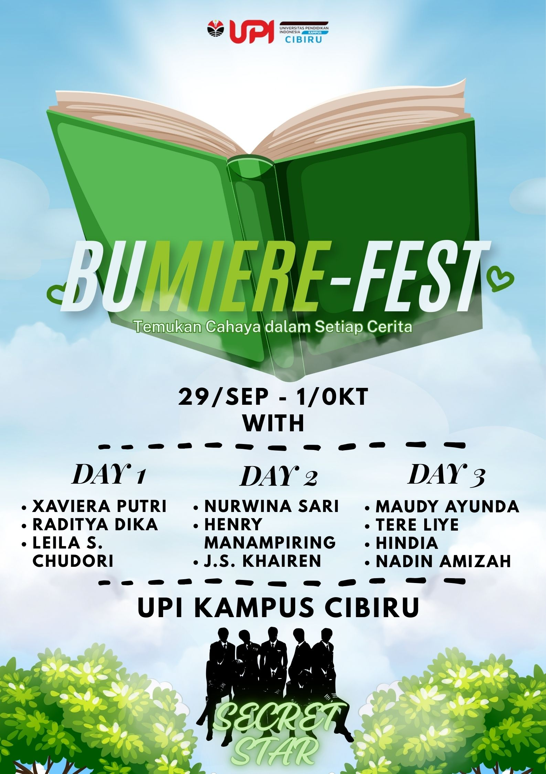

Lampiran 2. CV (Curriculum Vitae) Milik Panitia
CV PANITIA
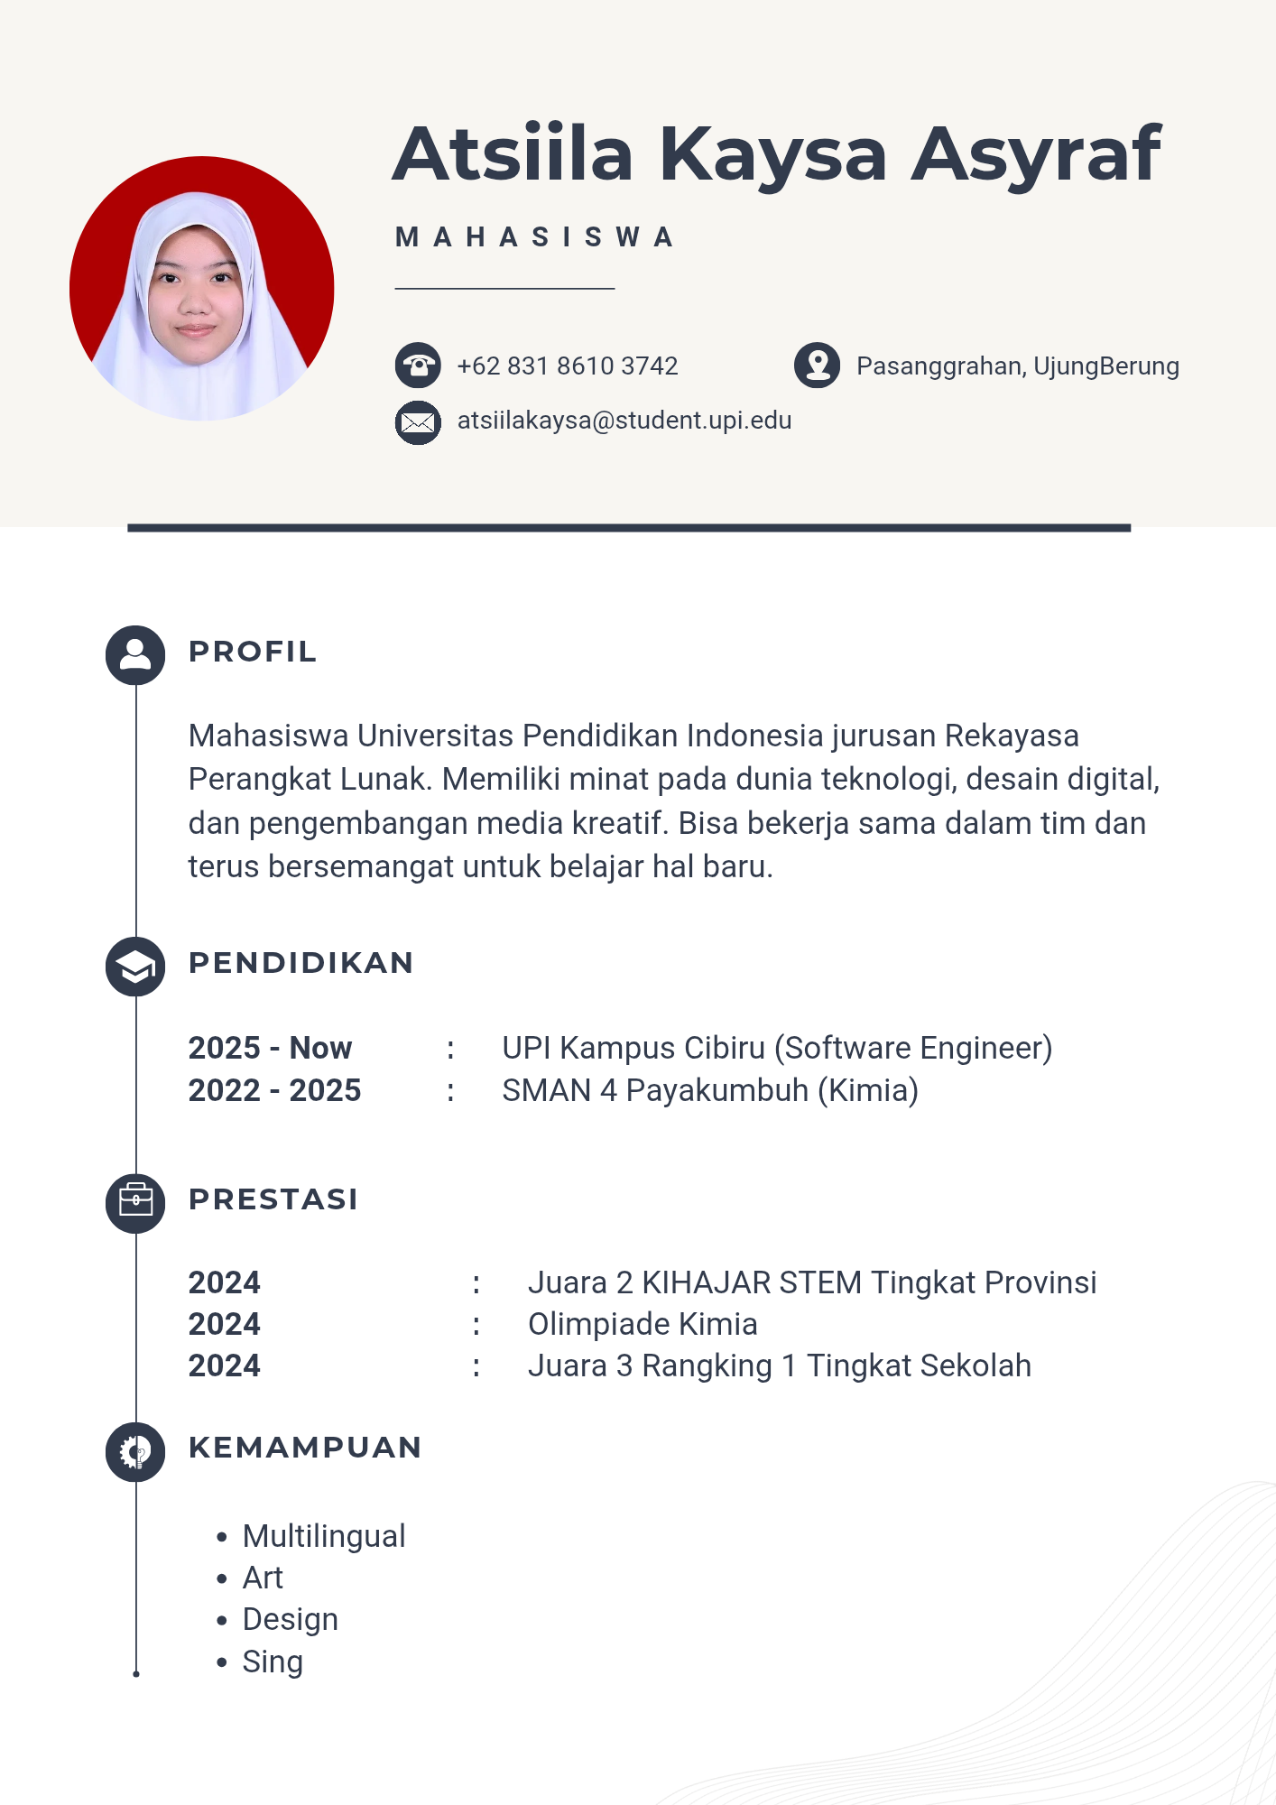
Gambar 1. 1 CV Atsiila Kaysa Asyraf

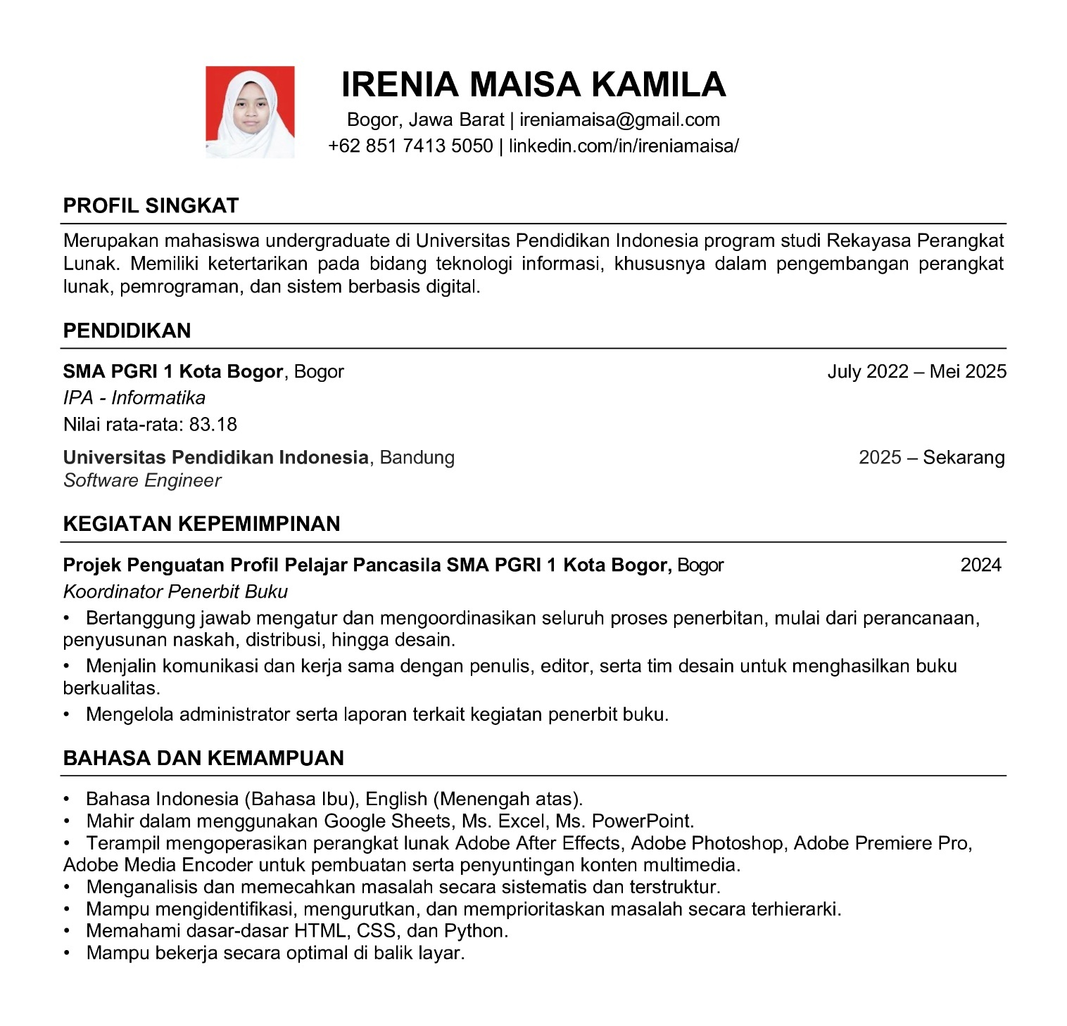
Gambar 1. 2 CV Irenia Maisa Kamila

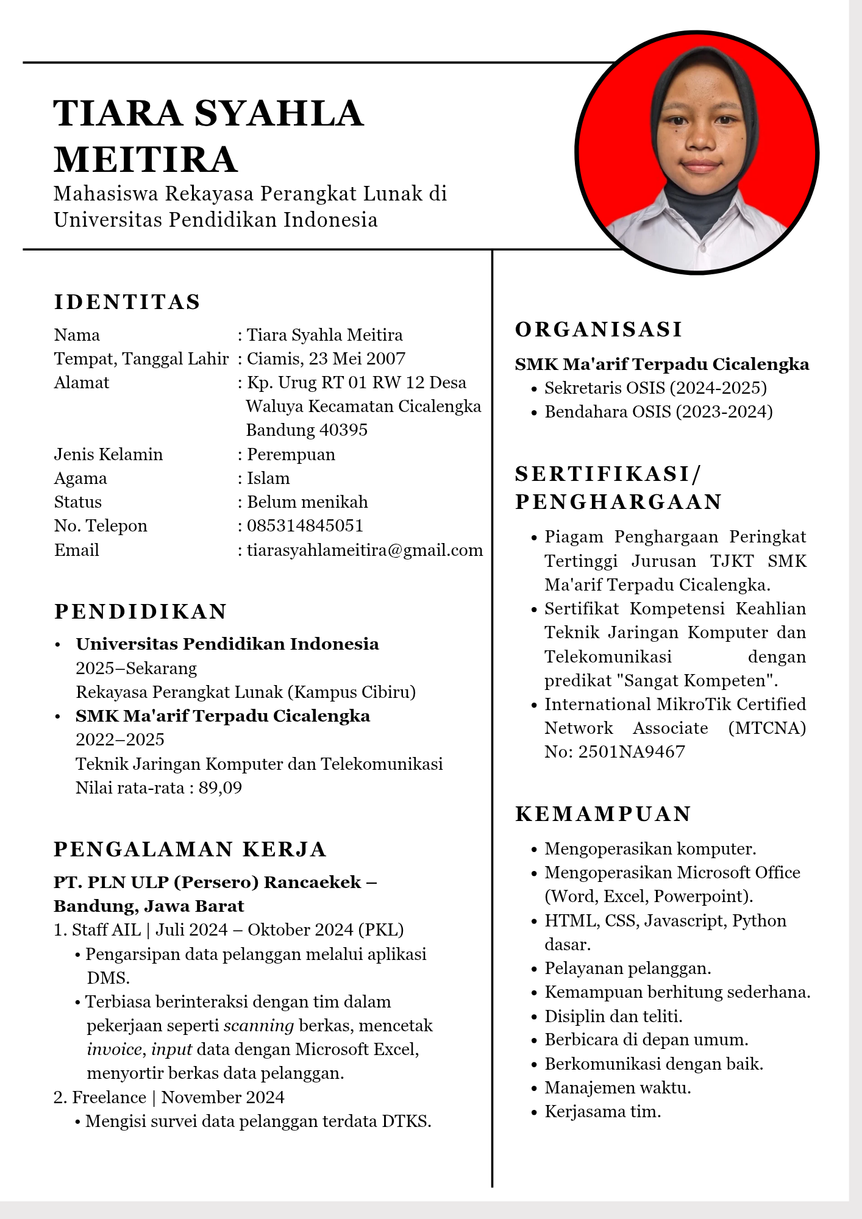
Gambar 1. 3 CV Tiara Syahla Meitira

 | PANITIA PELAKSANA BUMIERE-FEST  Universitas Pendidikan Indonesia Kampus Daerah Cibiru  Jl. Pendidikan No.15, Cibiru Wetan, Kec. Cileunyi  Kabupaten Bandung, Jawa Barat 40625

SURAT UNDANGAN

Nomor: «Nomor_Surat»/BF/IX/2025
Lampiran: -
Perihal: Undangan Menghadiri Acara

Kepada Yth.
«Nama_Undangan»
Di Tempat

Dengan hormat,
Dalam rangka pelaksanaan BUMIERE-FEST, festival buku yang diselenggarakan untuk meningkatkan minat literasi masyarakat, kami bermaksud mengundang «Nama_Undangan» untuk hadir dalam acara tersebut yang akan dilaksanakan pada:

Hari/Tanggal | : Senin, 29 September 2025 s.d. Rabu, 1 Oktober 2025
Waktu | : Pukul 09.00 WIB s.d. Selesai
Tempat | : Universitas Pendidikan Indonesia Kampus Cibiru

Adapun rangkaian kegiatan Bumiere-Fest meliputi talkshow, workshop, bazaar buku, stand sponsor, meet & greet, serta konser penutup. Kehadiran Anda sangat kami nantikan untuk memeriahkan acara ini.
Demikian undangan ini kami sampaikan. Atas perhatian dan kerja samanya, kami ucapkan terima kasih.


Hormat kami,
Sekretaris |  | Ketua Pelaksana
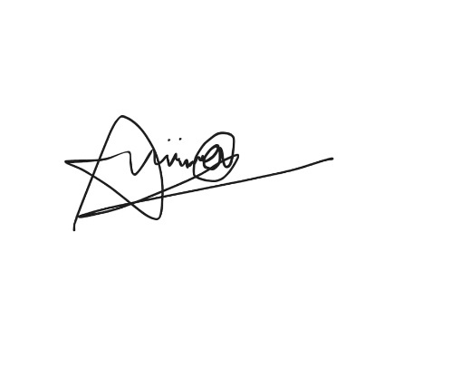

Atsiila Kaysa Asyraf  NIM. 2505053 |  | Tiara Syahla Meitira  NIM. 2508160
Lampiran 3. Surat Undangan

